Cambio de Arquitectura y Pruebas de Microservicios en EcoMarket SPA

Ricardo Gaete, Damián Vergara, Felipe Villalón

Instituto Profesional Duoc UC – Sede Maipú

# Índice

1. Diagrama de arquitectura de microservicios

2. Plan de pruebas

2.1 Pruebas Unitarias

2.2 Pruebas de integración

3. Ejecución de pruebas

4. Git – GitHub

5. Documentacion

6. Conclusión

# 1. Diagrama de arquitectura de microservicios

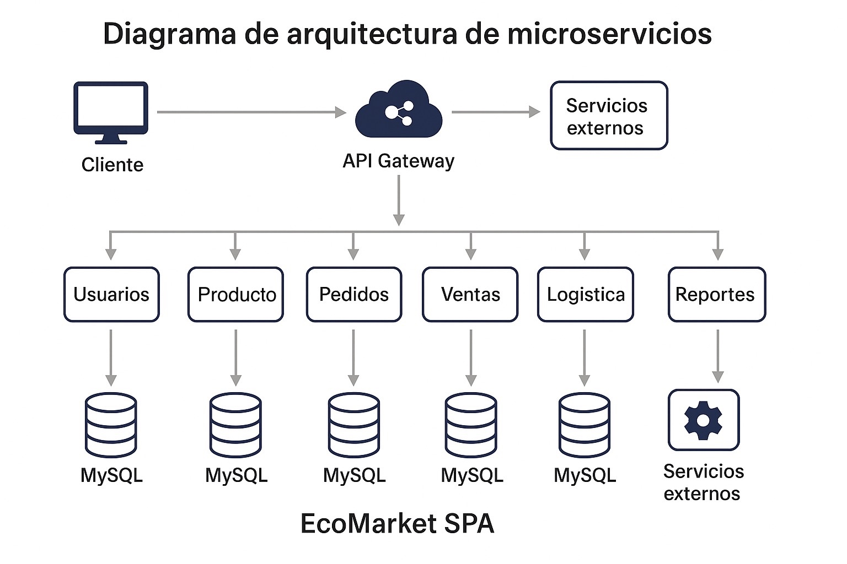

Este diagrama ilustra cómo se dividen los microservicios de EcoMarket SPA, con un API Gateway central y servicios independientes como usuarios, pedidos, inventario, ventas, logística y reportes. Cada servicio tiene su propia base de datos, siguiendo el principio de independencia.

# 2. Plan de pruebas

Herramientas utilizadas:

- JUnit 5: framework para pruebas unitarias.  
- Mockito: permite simular comportamientos.  
- Spring Boot Test: pruebas de integración.

## 2.1 Pruebas Unitarias

Se testearon los métodos de los servicios usando Mockito para simular la base de datos, evitando así dependencia del entorno externo.

-PRODUCTO

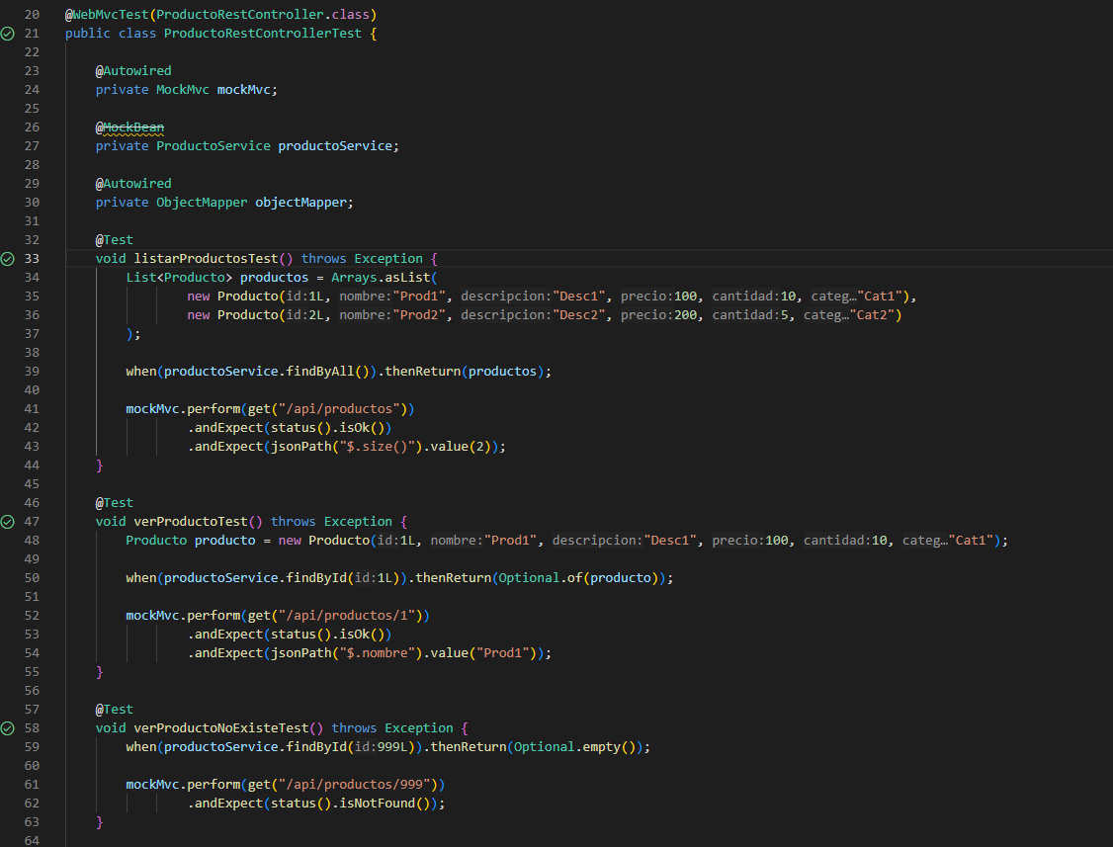

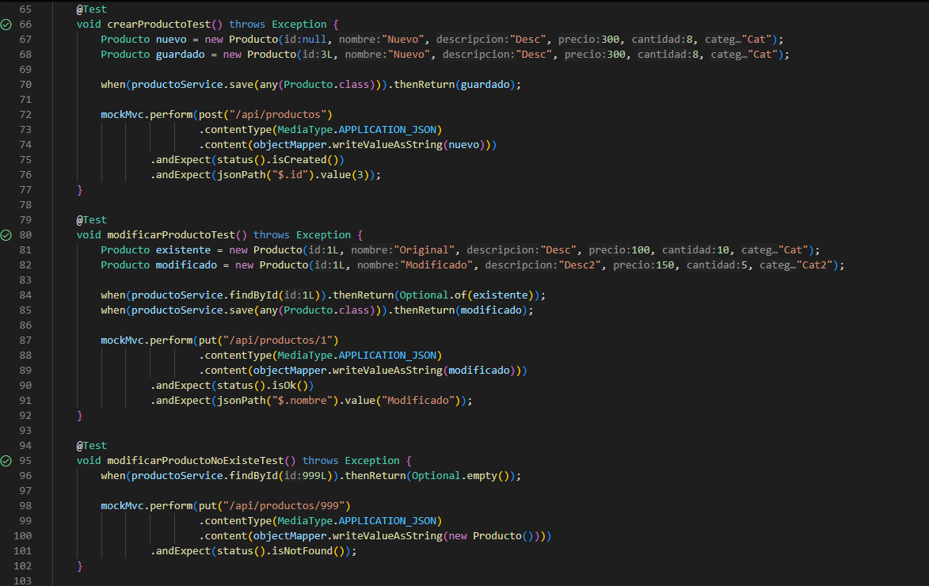

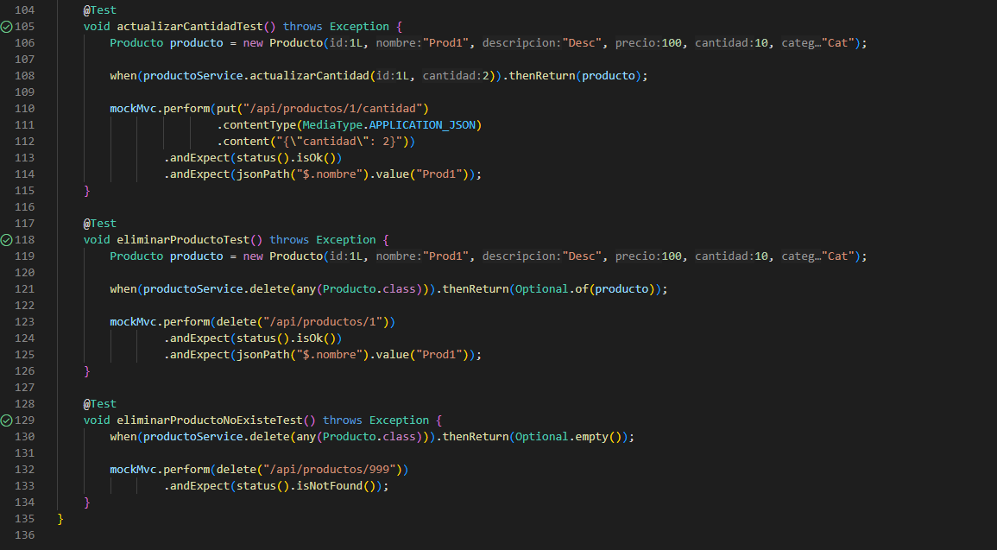

-USUARIO

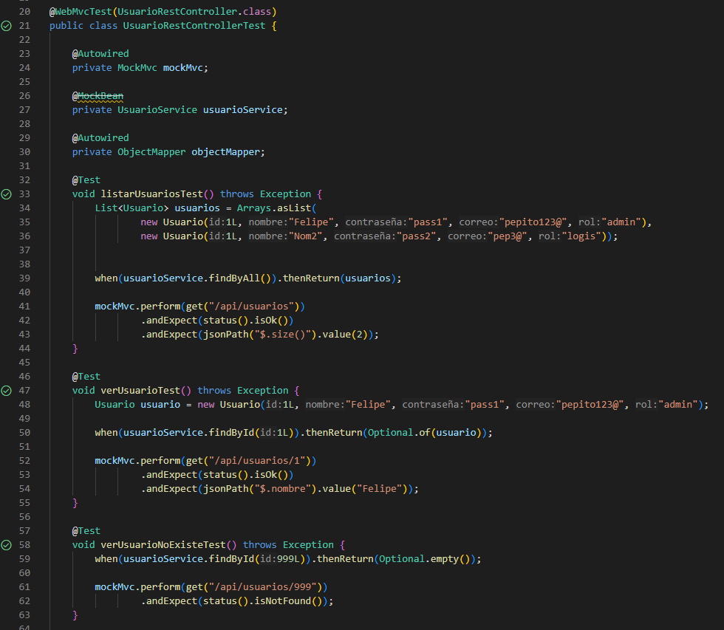

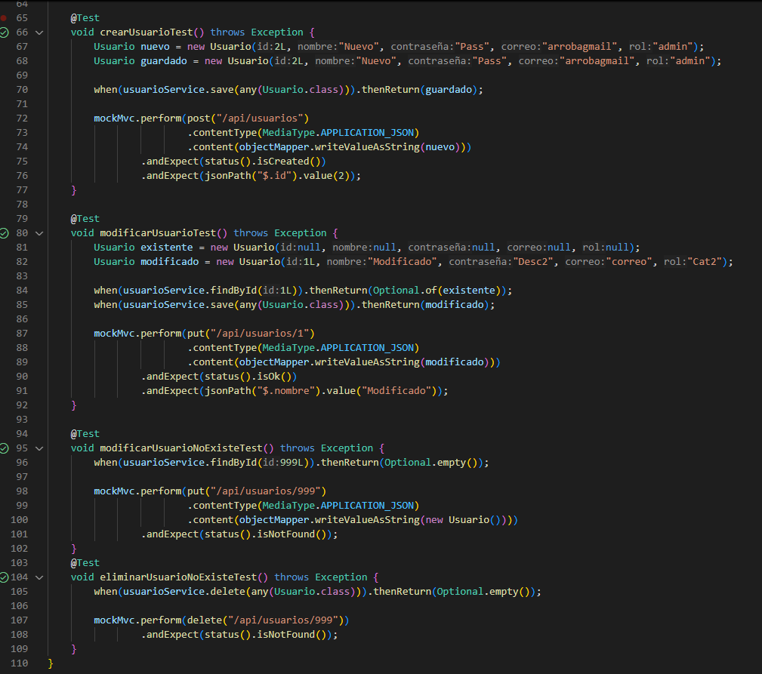

## 2.2 Pruebas de integración

Se implementaron pruebas de integración en controladores utilizando Spring Boot Test. Se validaron los endpoints mediante llamadas simuladas y se verificó el comportamiento esperado.

-USUARIO

# 

-PRODUCTO

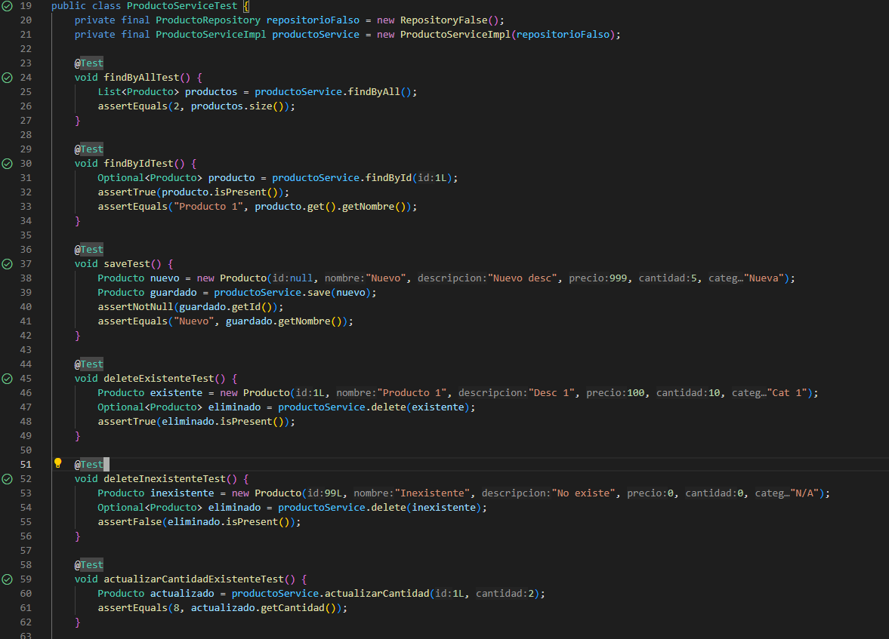

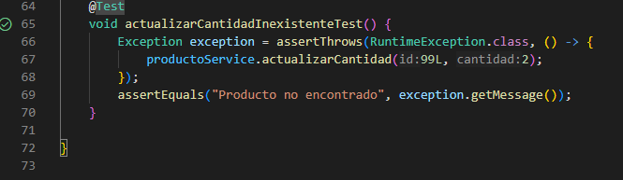

# 3. Ejecución de pruebas

Aqui se puede ver como las pruebas de los microservicios fueron ejecutadas y funcionaron correctamente.

-PRODUCTO

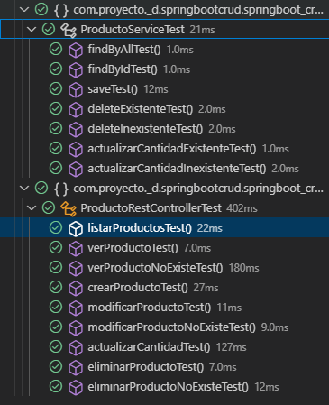

-USUARIO

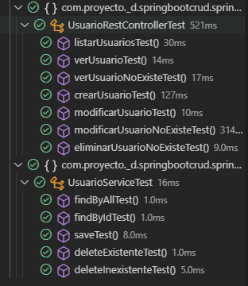

# 4. Git – GitHub

Comandos utilizados:

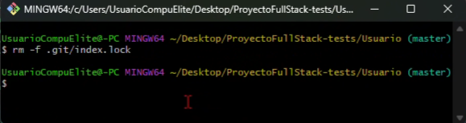

se utiliza para **eliminar el archivo de bloqueo** que Git crea automáticamente.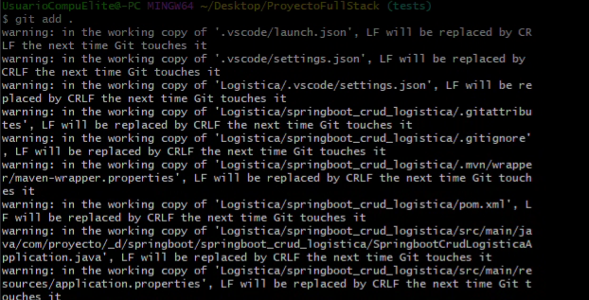

El comando git add le dice a Git que **prepares archivos para ser incluidos en el próximo commit**

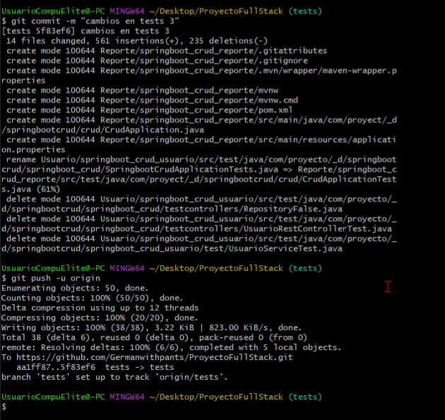

-Git commit –m ”Cambios en tests 3”: este comando hace que todo lo seleccionado en el git add y lo guarda en el repositorio con el mensaje de “Cambios en tests 3”.

-Git push –u origin: Sube el commit realizado anteriormente al repositorio remoto

Extracto del archivo README.md: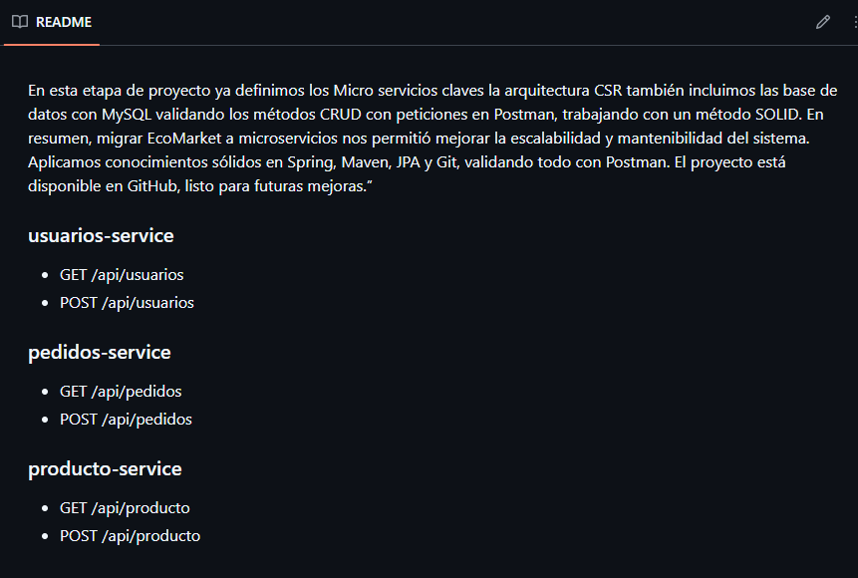

# 5.Documentacion

-PRODUCTOS:

-USUARIOS:

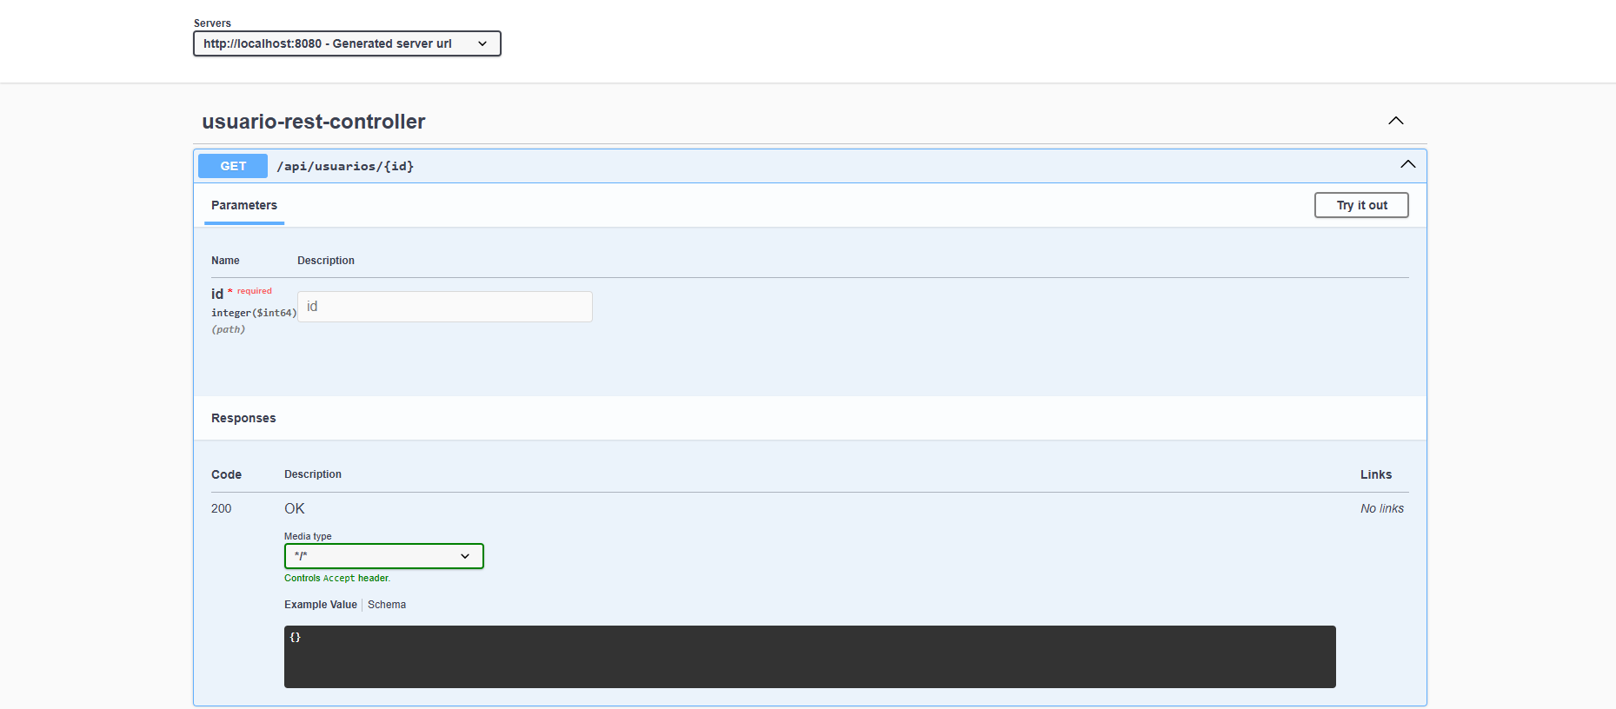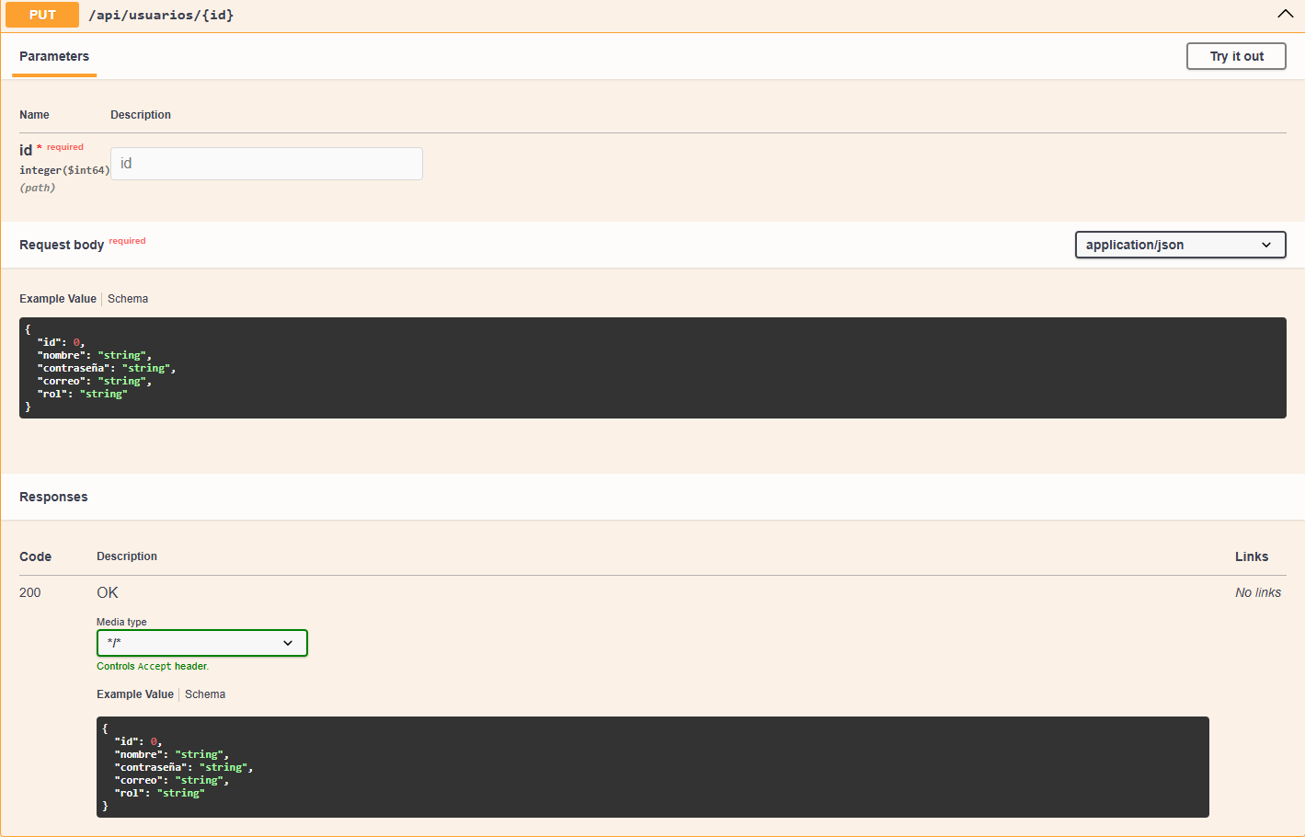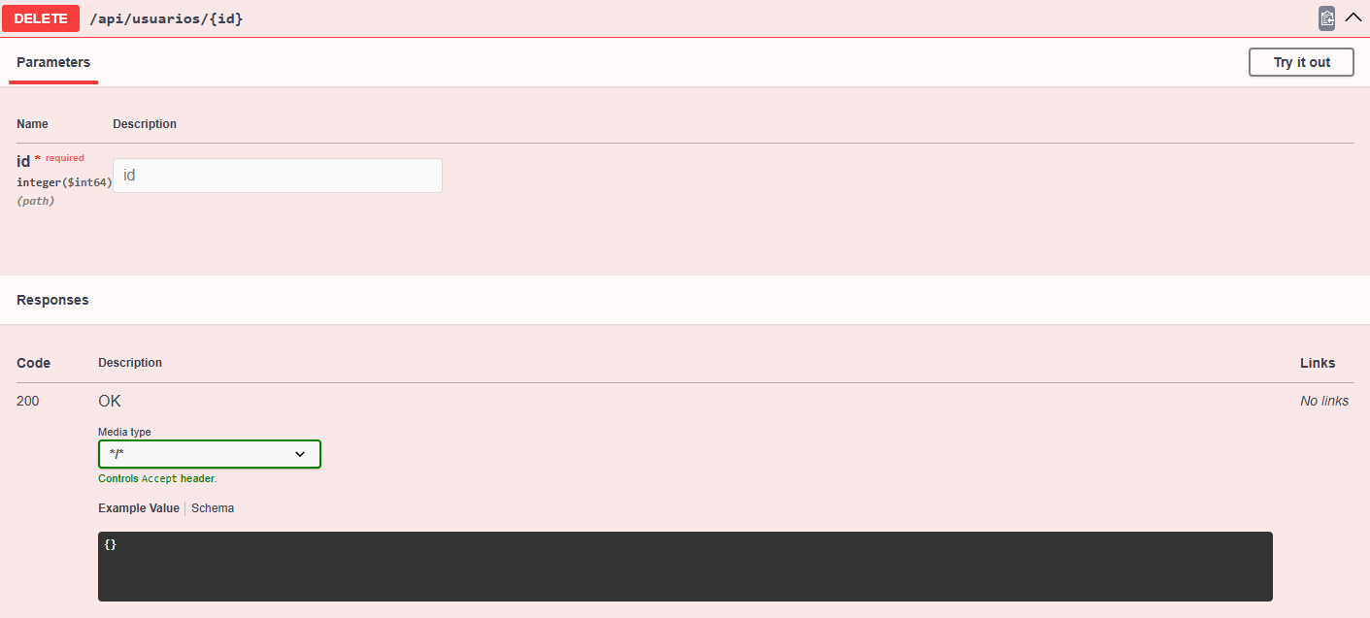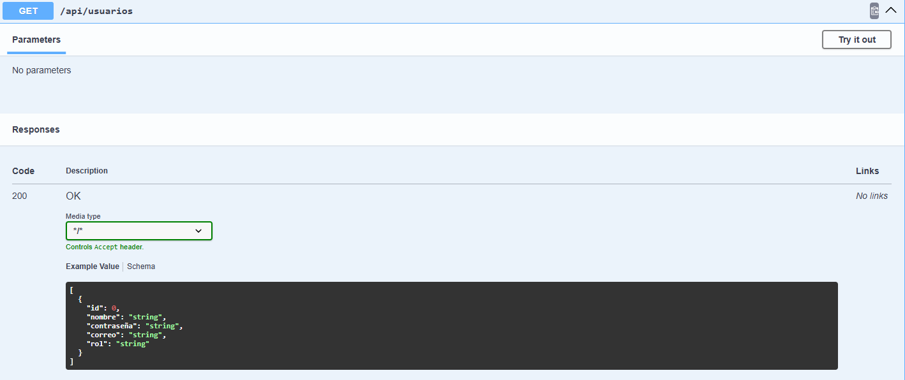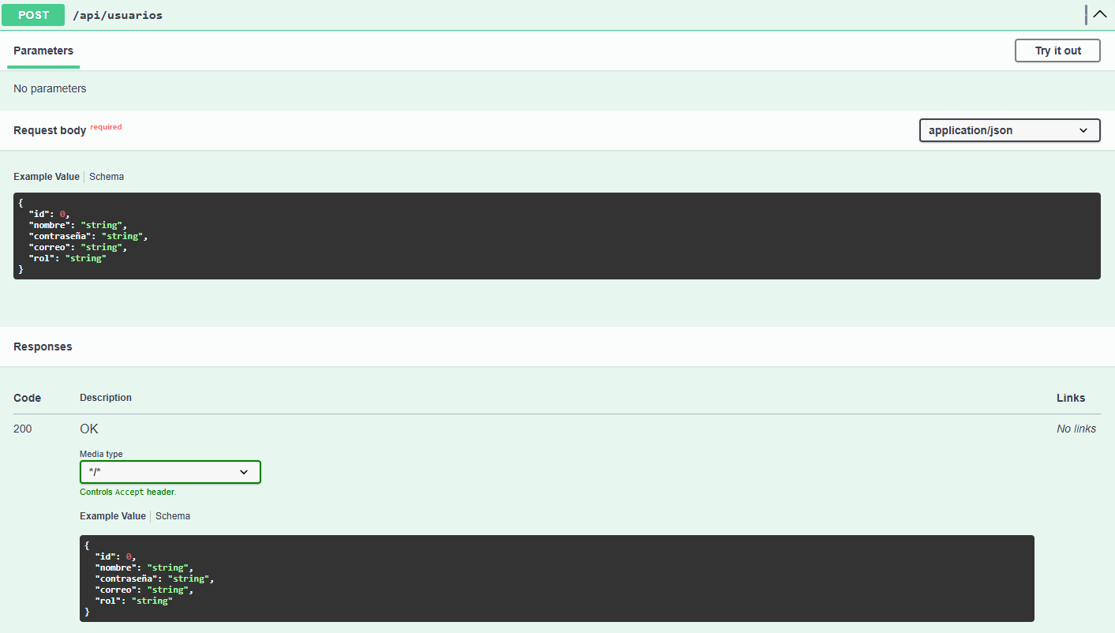

-PEDIDO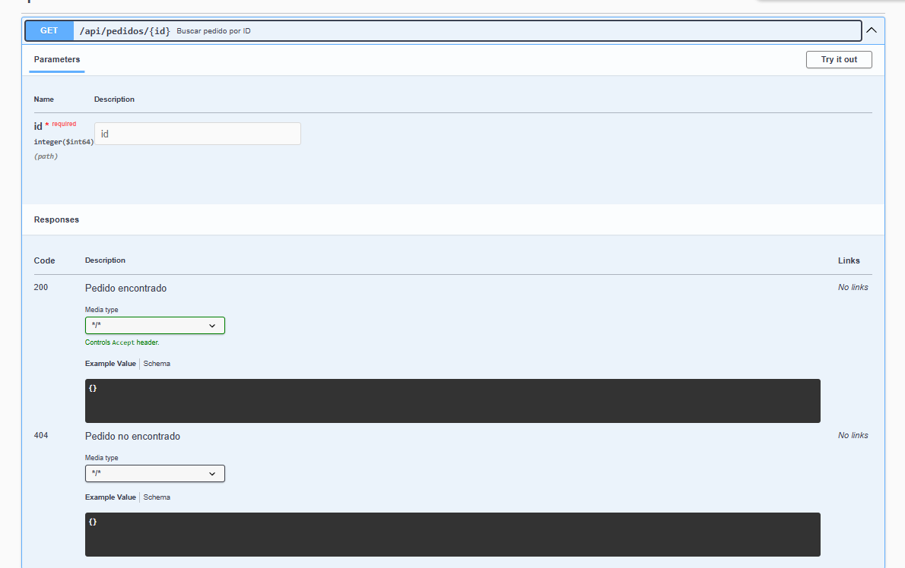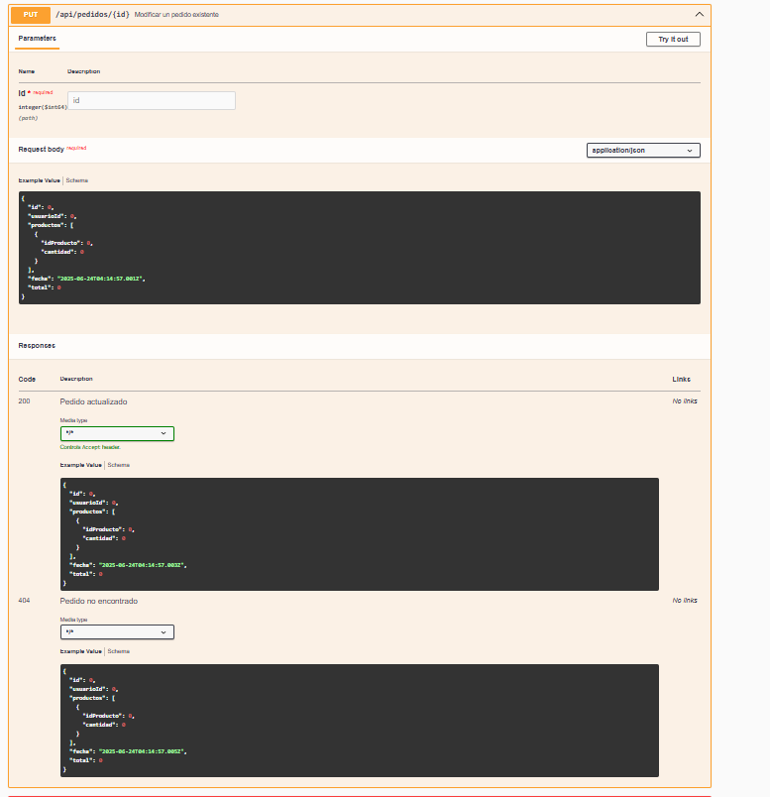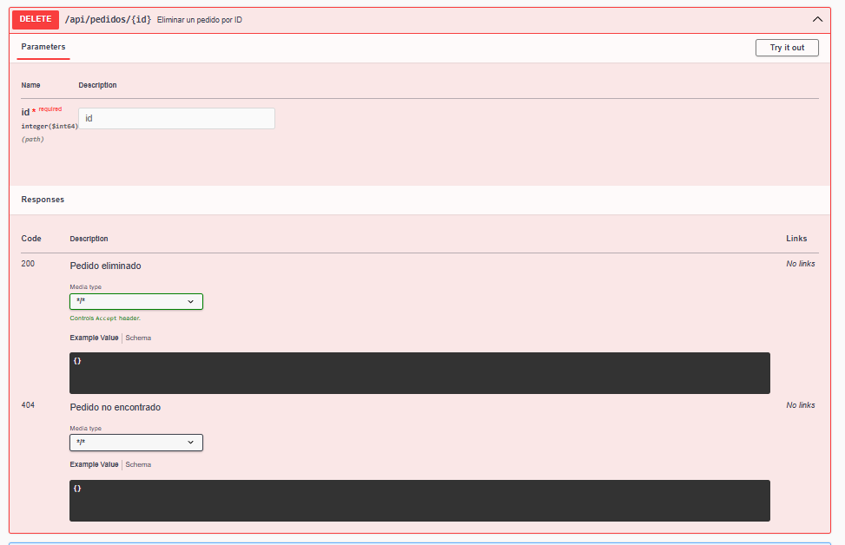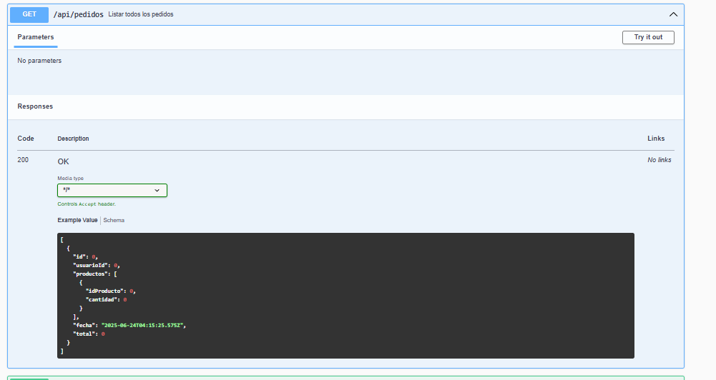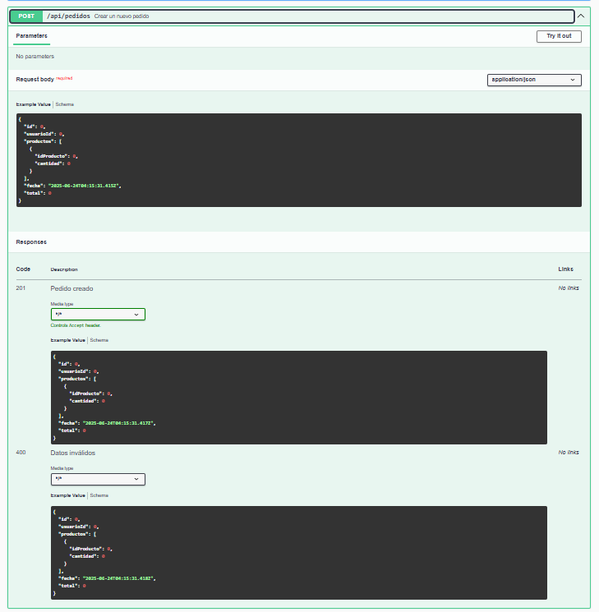

# 6. Conclusión

El proceso de implementación de pruebas con JUnit y Mockito permitió validar la lógica del sistema de microservicios de forma modular, segura y sin dependencias externas. Además, el uso de Git y GitHub favoreció un desarrollo colaborativo, versionado y organizado.  
  
Esta práctica garantiza que el sistema de EcoMarket SPA no solo está correctamente diseñado, sino también validado en su comportamiento esperado, permitiendo escalabilidad y mantenimiento a largo plazo.